Приложение 1

Будьте ОСТОРОЖНЫ! СОСУЛЬКИ!
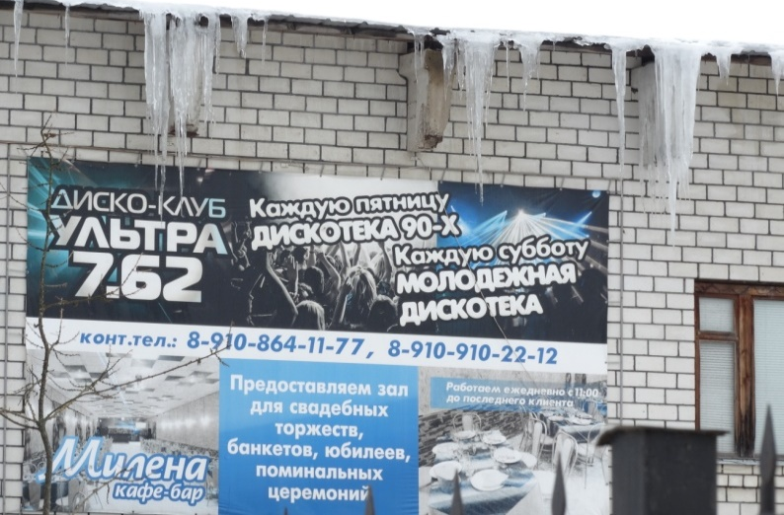
Диско –клуб «Ультра»
Адрес: Энгельса ,50

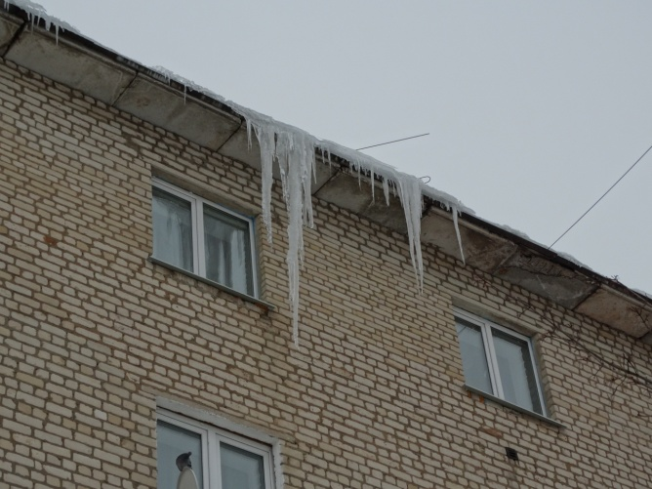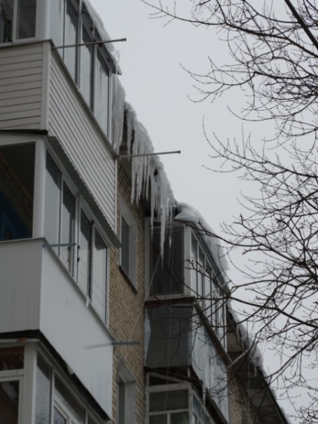
Многоквартирный дом
Адрес: Урицкого,22

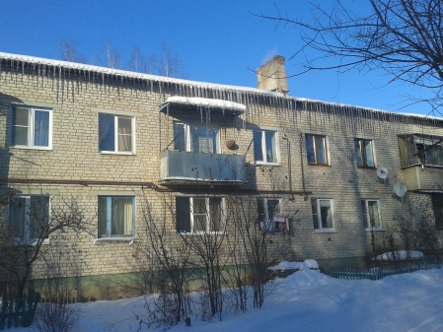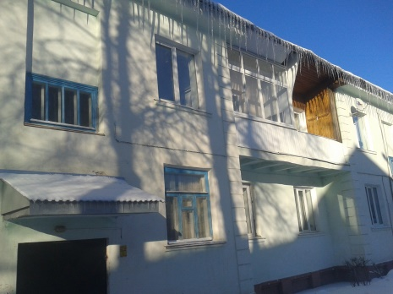
Адрес: Чугунова,2
Многоквартирный дом

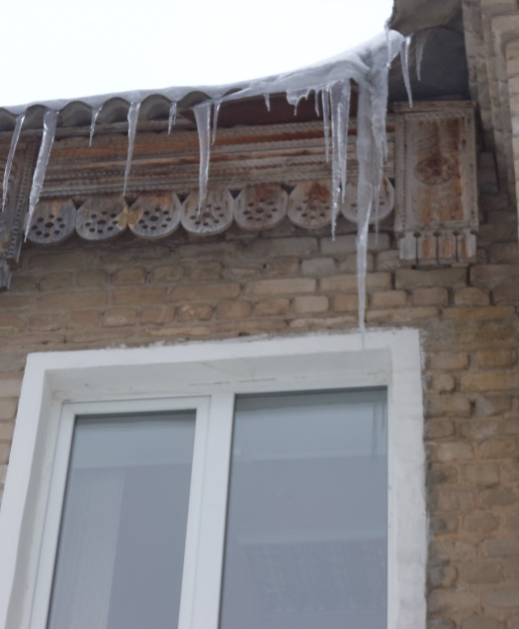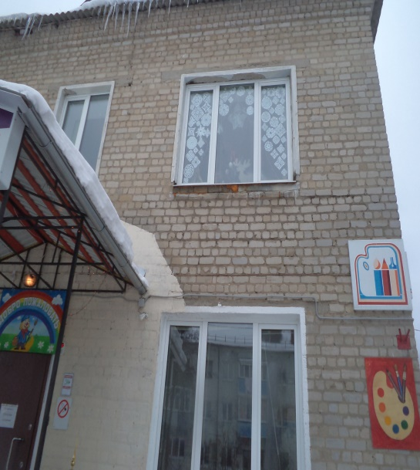
МКУДО «Детская школа искусств №3»
Адрес: Крупской,1

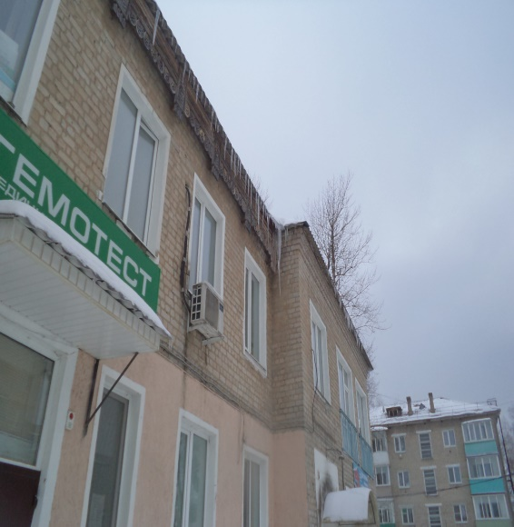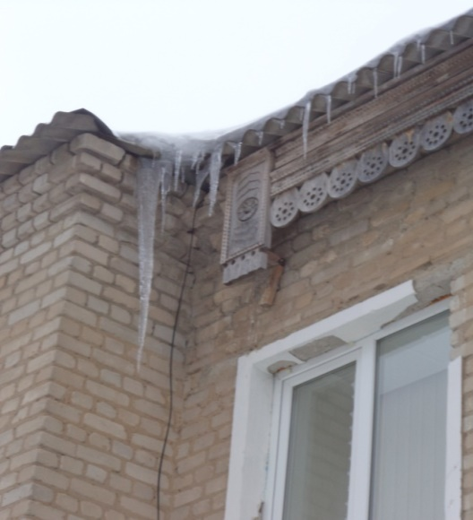
Медицинский Центр «Гемотест»
Адрес:Крупской,1

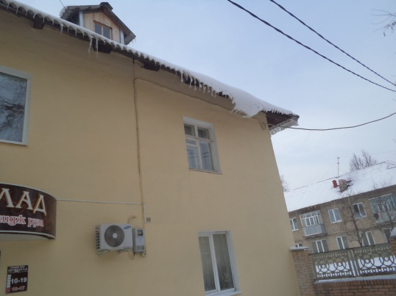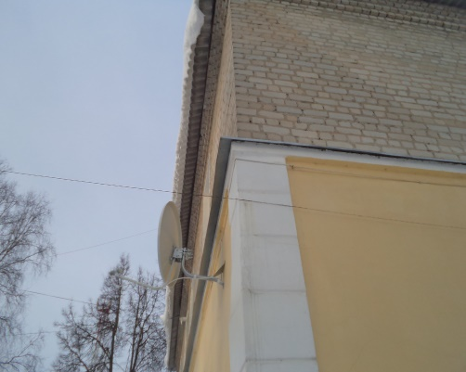
ООО «Шиколад» ООО «Горячая выпечка»
Адрес: Семашко,6 Адрес: 3Интернационала19

